Фонарик и настольный светильник на солнечных батарейках

Мощный фонарик на солнечных батарейках отличается оригинальным дизайном, высокой яркостью и компактностью. Он станет Вашим незаменимым помощником на работе, во время учебы, в поездке. Для оптимальной эксплуатации изделия просим Вас ознакомиться со следующими инструкциями.
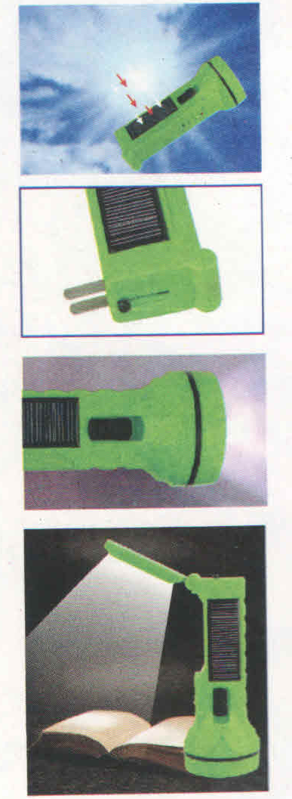
Характеристики изделия:
1. Встроенный перезаряжаемый аккумулятор емкостью 800 мАч, не требующий особого техобслуживания.
2. Длительный срок службы аккумулятора, более 250 циклов подзарядки.
3. Белый энергосберегающий светодиод с высоким уровнем яркости 0,5 Вт.
4. Дополнительно: солнечные панели мощностью 0,2 Вт.

Примечание:
- При первом использовании изделия, и если изделие не используется более трех месяцев, следует использовать электроэнергию для его подзарядки.
- При низкой яркости света фонарика следует зарядить изделие.
- В случае невозможности подзарядить изделие следует выключить фонарик.
- Запрещено направлять свет непосредственно в глаза, существует риск ухудшения зрения (детям разрешено использовать изделие только под присмотром взрослых).

Полезный совет: когда фонарик не используется, следует оставить его на подзарядку в хорошо освещенном солнечными лучами помещении.

Эксплуатация изделия:
- Первый способ подзарядки: в случае подзарядки солнечными панелями в хорошо освещенном помещении следует придерживаться стандартных условий подзарядки (1000 Вт/М2, АМ 1,5, 25 °С). Заряжать изделие около 25 часов.
- Второй способ подзарядки: подзарядка через блок питания, подключенный к сети переменного тока напряжением 220 В и частотой 50 Гц. Следует соблюдать инструкции во время подзарядки, заряжать изделие около 11 часов.
- При использовании изделия переместить ползунок переключателя в верхнее положение, загорится главный фонарик, переместить ползунок в нижнее положение, загорится задний фонарик с шестью светодиодами, ползунок в среднем положении выключает свет.
- При полной зарядке аккумулятора и использовании светодиодов изделие будет работать приблизительно 20 часов, при непрерывном использовании света главного фонарика – около 10 часов.

